AUTORIDAD MARÍTIMA PORTUARIA

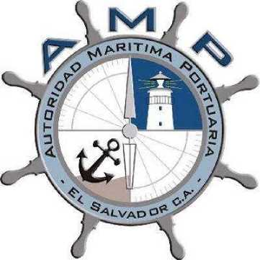

GUÍA DE ARCHIVO INSTITUCIONAL
ISDIAH – NORMA INTERNACIONAL PARA DESCRIBIR INSTITUCIONES QUE CUSTODIAN FONDOS DE ARCHIVO

CONTENIDO
- INTRODUCCION 3
- GLOSARIO 4
- GUIA DE ARCHIVO 5
- AREA DE IDENTIFICACION 5
- AREA DE CONTACTO 6
- AREA DE DESCRIPCION 9
- AREA DE ACCESO 10
- AREA DE SERVICIOS 11
- AREA DE CONTROL 11

- INTRODUCCION

El presente documento denominado “Guía de Archivo”, es una herramienta, con la que se pretende brindar a la ciudadanía una descripción general de la institución responsable de garantizar la seguridad de la documentación institucional, así como proveer información a los usuarios que requieran de ella, en forma oportuna, confiable y de calidad; basándose en la norma para describir instituciones que custodian fondos documentales (ISDIAH).
La presente descripción está organizada en seis áreas de información que son:
- Área de identificación: información que identifica el Archivo Institucional de la AMP.
- Área de contacto: información para comunicarse con personal de la institución.
- Área de descripción: información pertinente sobre la historia y estructura de la institución.
- Área de acceso: información de la ubicación de la institución describiendo: horarios de apertura, fechas de cierre, etc.
- Área de servicios: información relativa a los servicios que la institución ofrece en cuanto a las secciones documentales custodiadas.
- Área control: información de descripción de la institución

- GLOSARIO

- Archivo Especializado. Lineamientos de GDA Artículo 8.- Los archivos especializados son de gestión. pero en ellos se manejan expedientes propios del servicio que presta la institución que debido al volumen. al carácter confidencial de su información y. en muchos casos, de datos personales, requieren un manejo. depósito y medidas de protección especiales para su correcta administración.
- Archivo Institucional. Es el archivo conformado por los documentos que le son transferidos desde los archivos de gestión, una vez que los tramites finalizan y los documentos dejan de ser de utilidad inmediata y de consulta frecuente en las oficinas. Este archivo centraliza los documentos de varias unidades administrativas.
- Archivo de Gestión. Son los archivos que reúnen, administran y facilitan la documentación que producen y reciben de las diferentes unidades administrativas en el ejercicio de sus funciones o actividades, también, se les llama archivo de oficina, puesto que están próximos o en las unidades que los necesitan para su gestión.
- Ciclo vital. Es la sucesión de las diferentes etapas por las que atraviesa el documento, desde su diseño y planificación, hasta su eliminación o su conservación permanente en un archivo.
- Fondo. Conjunto de documentos, con independencia de su tipo documental o soporte, producidos orgánicamente y/o acumulados y utilizados por una persona física, familia o entidad en el transcurso de sus actividades y funciones.
- Sub-fondo. Subdivisión del fondo, consistente en un conjunto de documentos relacionados entre sí que se corresponde con las subdivisiones administrativas de la institución u organismo que lo origina, y cuando esto no es posible, con agrupaciones geográficas, cronológicas, funcionales o similares de la propia documentación.
- Serie. Conjunto de documentos producidos por un sujeto o entidad en el desarrollo de una misma función o actividad administrativa y regulado por la misma norma jurídica y/o de procedimiento. La serie también se conoce como serie documental.

- GUÍA DE ARCHIVO
1. AREA DE IDENTIFICACIÓN
1.1 IDENTIFICADOR | - SV-AMP-El Salvador
1.2 FORMA (S)  AUTORIZADA (S) DEL NOMBRE | - Autoridad Marítima Portuaria, de El Salvador
1.3 FORMA (S) PARALELA (S) DEL NOMBRE (S) | - N/A
1.4 OTRA (S) FORMA (S) DEL NOMBRE | - AMP
1.5 TIPO DE INSTITUCIÓN QUE CONSERVA LOS FONDOS DE ARCHIVO | - Institución Autónoma, creada a partir de la entrada en vigencia de la Ley General Marítimo Portuaria publicada en D. O. Nº 182 Tomo Nº 357. Fecha: 1 de octubre de 2002.
2. AREA DE CONTACTO
2.1 LOCALIZACIÓN Y DIRECCIÓN (S) | Unidad de Gestión Documental y Archivos  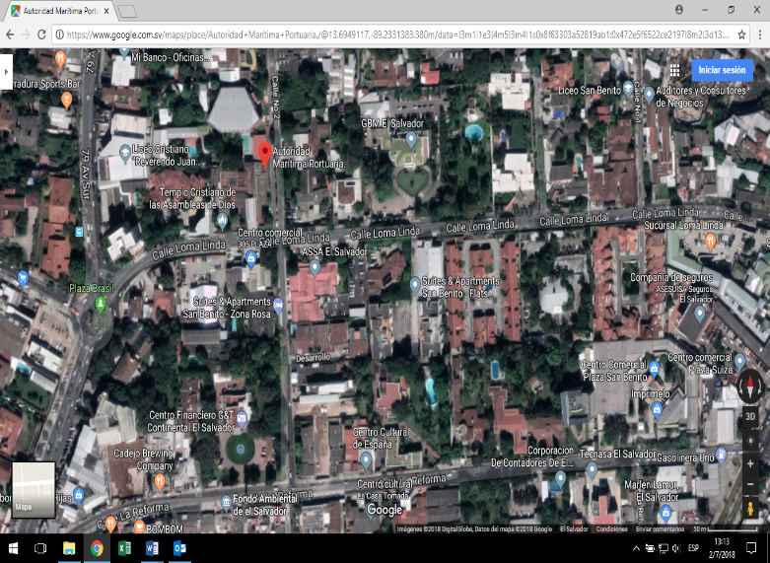  Autoridad Marítima Portuaria - El Salvador Colonia San Benito, Calle N°2, Casa N°127, San Salvador, El Salvador
2.2 TELÉFONO, FAX Y CORREO ELECTRÓNICO | - AUTORIDAD MARITIMA PORTUARIA  PBX +503 2591 9000  Sitio web: www.amp.gob.sv  - Archivo Institucional Archivo Central AMP Tel. 2591-9013  Correo electrónico: savelar@amp.gob.sv  - Archivo Especializado Tel. 2591-9015  Correo electrónico: rosorio@amp.gob.sv  - Unidad de Acceso a la Información Pública Tel. 2591-9019  Correo electrónico: llopez@amp.gob.sv
2.3 PERSONAS DE CONTACTO | - Delegación en San Luis La Herradura Tel. 2338-0126  Correo electrónico: jaltepeque@amp.gob.sv  - Delegación en Puerto de la Libertad Tel. 2346-2605  Correo electrónico: lalibertad@amp.gob.sv  - Delegación en Acajutla Tel. 2452-4439  Correo electrónico: acajutla@amp.gob.sv  - Delegación La Unión en CORSAIN Tel. 2604-1599  Correo electrónico: launion@amp.gob.sv  - Delegación en Muelle Los Coquitos Tel. 2604-2025  Correo electrónico: coquitos@amp.gob.sv  - Delegación en Meanguera Tel. 2648-0280  Correo electrónico: meanguera@amp.gob.sv  - Delegación en Puerto el Triunfo Tel. 2663-6908  Correo electrónico: eltriunfo@amp.gob.sv
3. AREA DE DESCRIPCIÓN
3.1 HISTORIA DE LA INSTITUCIÓN QUE CUSTODIA EL FONDO DE  ARCHIVO | Antes de la creación de la Autoridad Marítima Portuaria las funciones estaban dividas en tres instituciones las cuales se detalla:  - Fuerza Naval de El Salvador a través de las capitanías realizaban el cobro y la emisión de los zarpes.  - Comisión Ejecutiva Portuaria Autónoma, se encargaba de realizas funciones portuarias mediante decreto ejecutivo 43 de fecha 7 de junio de 1975, D.O 278.  - Viceministerio de Transporte: realizaba inscripciones de embarcaciones desde 1994 hasta 2004  La AMP nació como institución a través de la aprobación de La Ley General Marítimo Portuaria el 1 de noviembre del 2002. Desde ese momento se inició la conformación del Consejo Directivo que la presidiría, los directores tomaron posesión el día 16 de septiembre del 2003 y terminan su período en el año 2007. En septiembre del 2004 la institución recibe su presupuesto, aprobado por la Asamblea Legislativa, con lo cual se da inicio a las actividades de formación de la institución. En el 2005 se procedió a contratar y capacitar al personal y se adquirió el equipo necesario para el funcionamiento de la AMP. En el 2006 se constituye la estructura de la institución de la siguiente manera: la Dirección Ejecutiva con su staff, las Gerencias: Marítima, Portuaria y Administrativa; y el Registro Marítimo.  El 2005 fue el año que marcó el arranque de las funciones de la Autoridad Marítima Portuaria en forma; en ese período se procedió a contratar y capacitar al personal necesario para lograrlo, además se iniciaron los procesos de adquisición de equipo informático, vehículos, mobiliario y se trasladaron las oficinas a la sede definitiva de la institución ubicadas en Bulevar del Hipódromo, #508, Colonia San Benito, San Salvador, El Salvador, C.A.  En el 2006 se dio inicio a la elaboración y aprobación de los Reglamentos de la Ley General Marítimo Portuaria, también dio inicio el proceso de fortalecimiento de la institución de la mano con el Banco Interamericano de Desarrollo (BID), y se crearon las Delegaciones Locales de la AMP para ejercer las funciones en los puertos del país.  A la fecha la AMP ha logrado alcanzar muchos de sus objetivos, como la apertura del Registro Marítimo de Embarcaciones y de tres nuevas Delegaciones Locales, liderar el proyecto de creación de la primera Escuela de Marinos polivalentes en el país y la iniciativa de creación del Canal Interoceánico entre Guatemala y El Salvador. Estos son sólo una pequeña muestra de los logros de la institución, que conforme pasan los años se está fortaleciendo para alcanzar muchas metas más, en pro del beneficio del subsector marítimo portuario del país.  La presencia de El Salvador en el ámbito marítimo y portuario internacional, se ha hecho evidente a través de la representación estratégica ejercida por la Dirección Ejecutiva de la AMP en diferentes comisiones y organismos internacionales; entre estos: la Comisión Interamericana de Puertos de la Organización de Estados Americanos (CIP-OEA), de la cual es importante mencionar que actualmente, El Salvador tiene la Vicepresidencia para el período 2007-2009; la Comisión Centroamericana de Transporte Marítimo (COCATRAM); la Asociación Americana de Autoridades Portuarias (AAPA) y en la Organización Marítima Internacional (OMI).
3.2 CONTEXTO CULTURAL Y GEOGRAFIC | El contexto cultural que cubren los documentos que resguarda la Autoridad Marítima Portuaria, es producto de las funciones y naturaleza de las diferentes unidades que ahora forman el Archivo Institucional, brindando así la historia de la Institución.
3.3 ATRIBUCIONES / FUENTES LEGALES | Creada mediante Decreto Legislativo N° 994 emitido el 19 de septiembre de 2002, se promulgo la Ley General Marítimo Portuaria, publicada en el Diario oficial # 182, tomo 357 el 01 de octubre de 2002, entrando en vigencia 30 días después de su publicación.  ATRIBUCIONES  - Fomentar el desarrollo de las actividades marítimas y portuarias de El Salvador, de conformidad a la normativa establecida en la presente Ley, y elaborar y proponer ante las autoridades superiores, propuestas de políticas públicas relacionadas con las actividades marítimo portuarias;  - Fiscalizar, supervisar y controlar todas las actividades de transporte marítimo y portuarias de El Salvador;  - Establecer reglas y procedimientos técnicos alternos, para garantizar la seguridad de la navegación de los buques y de todo tipo de artefacto naval, cuando no sea práctico cumplir con algún requerimiento técnico sobre la materia;  - Ejecutar todas las competencias y funciones relacionadas con el registro marítimo portuario de El Salvador;  - Ejercer la función de Autoridad Marítima Portuaria Nacional, con competencia para regular en lo técnico y en lo económico, a las Autoridades Portuarias Locales;  - Establecer las normas que regulen la construcción, remodelación, rehabilitación, mantenimiento y conservación de obras marítimas, inclusive el dragado de puertos y de canales de acceso;  - Supervisar y controlar los procesos de otorgamiento y de cumplimiento de los contratos de concesión de los puertos nacionales;  - Supervisar las actividades operacionales que se desarrollen en los puertos, incluyendo el mantenimiento de las instalaciones portuarias, y todos los aspectos que inciden en la conservación y mejoramiento de los lugares comunes y vías de acceso;  - Dirimir conflictos marítimos portuarios que se presenten entre los diferentes agentes económicos que intervienen en la actividad económica marítima portuaria, de acuerdo a los procedimientos y criterios que serán establecidos en el reglamento respectivo;  - Fiscalizar el cumplimiento de requerimientos técnicos relativos a las obras que se construyan en los puertos;  - Supervisar el buen funcionamiento de los servicios marítimos que se presten a la navegación de los buques, en especial los servicios de remolque, maniobra, practicaje y comunicaciones para la seguridad de la navegación;  - Obtener de los operadores de los servicios informes periódicos que permitan establecer el grado de cumplimiento de los planes de mantenimiento de la infraestructura y superestructura portuaria;  - Supervisar a los operadores y prestadores de servicios públicos, en lo que respecta al cumplimiento efectivo de las tarifas aprobadas, exigiendo la pública exhibición de las mismas;  - Supervisar y controlar el cumplimiento efectivo de las normas marítimas portuarias, relativas a la protección y conservación del medio ambiente;  - Normar la seguridad operacional marítima portuaria en situaciones de riesgos para la seguridad operacional de las instalaciones portuarias; en tales casos, la AMP estará facultada para suspender temporalmente las operaciones portuarias;  - Establecer las regulaciones técnicas relacionadas con la recepción y zarpe de los buques que utilicen los puertos del país, así como los que navegan en nuestras aguas territoriales con derecho de paso inocente;  - Establecer las normas que regulen la construcción, mantenimiento, conservación y funcionamiento de las fábricas ensambladoras de buques y todo tipo de artefacto naval, motores o partes de éstas;  - Aprobarlos itinerarios y frecuencias de todo servicio de transporte marítimo en el territorio nacional;  - Prohibir la navegación de buques, artefactos navales e hidroaviones, en los puertos nacionales y en sus canales de acceso, cuando las condiciones meteorológicas o hidrográficas resulten peligrosas, o existan obstáculos para la navegación, o por razones de orden público. Se exceptúa de esta norma a la Unidades Navales de la Fuerza Armada;  - Dictar sanciones por incumplimiento a la presente Ley, sus reglamentos y regulaciones, de conformidad a las disposiciones legales pertinentes; y  - Ejercer las demás atribuciones que expresamente le fija esta ley y sus reglamentos.
4. ESTRUCTURA ORGANIZATIVA
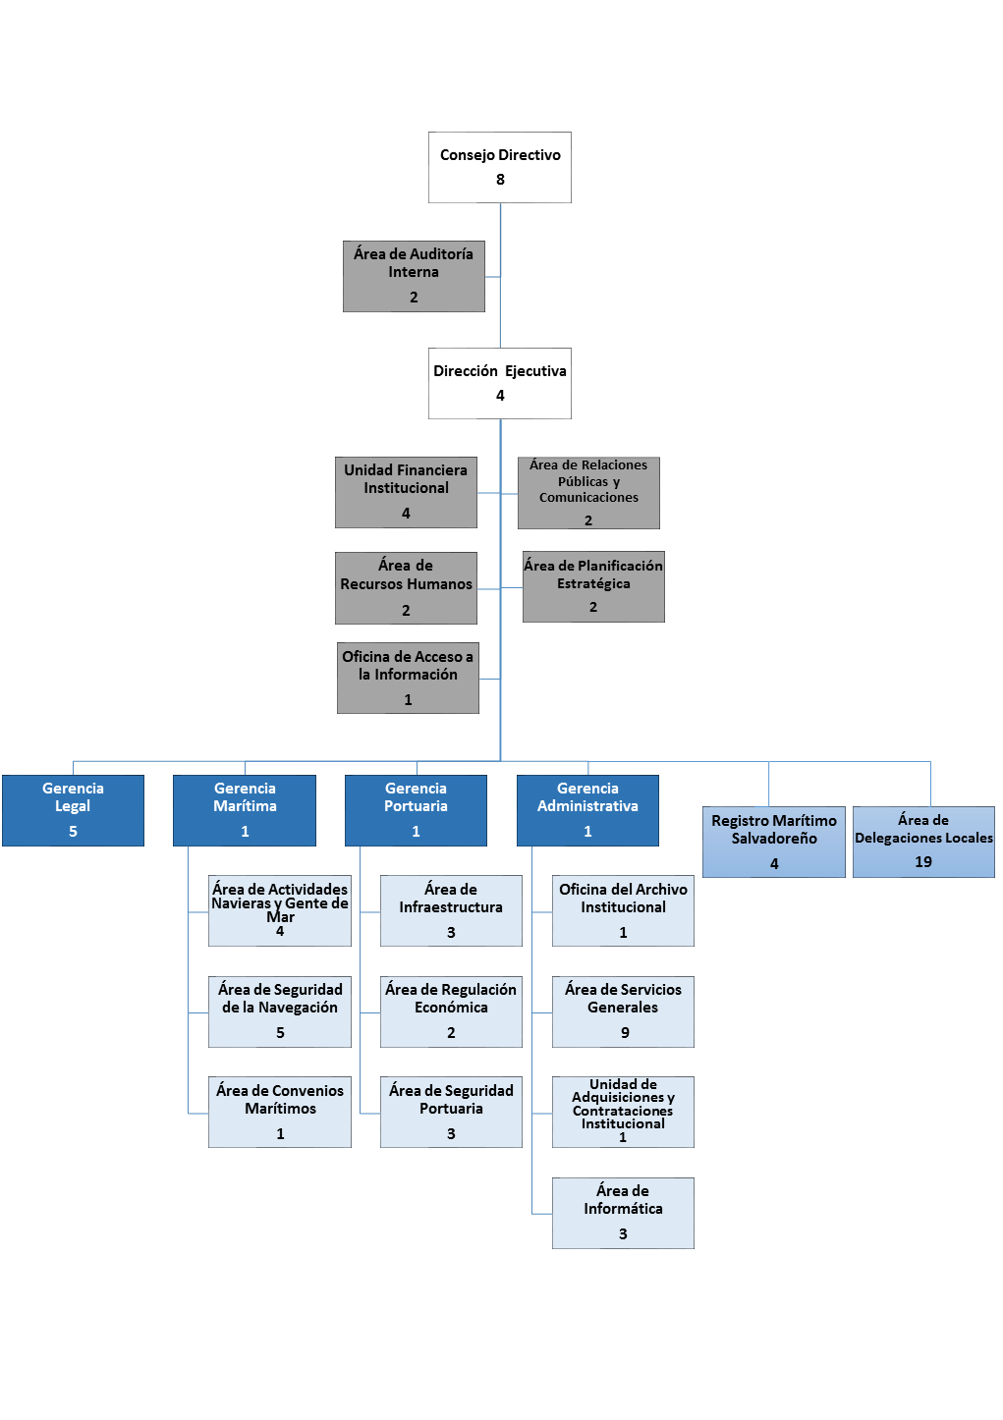
5. ÁREA DE DESCRIPCIÓN
5.1 GESTIÓN DE DOCUMENTOS Y POLÍTICA DE INGRESOS | La gestión de documentos se basa en las buenas prácticas de gestión documental detalladas en el Política y Manual de Gestión Documental aprobado el mes de Julio de 2017. La política de ingreso se hace a través de transferencias documentales de los Archivos de Gestión, al Archivo Central, previo vencimiento de plazos establecidos en la TPCD de cada oficina. Los archivos cuentan con requerimientos mínimos para la instalación y conservación de documentos. La información resguardada en el archivo central está ubicada en número correlativo, y los documentos se encuentran resguardados en cajas normalizadas con el fin de preservación. Entre las funciones de la Unidad de Gestión de Documentos y Archivo Institucional esta. Seguimiento a la organización de los archivos de gestión, administrar el archivo especializado y central, entre otras.
5.2 EDIFICIO (S) | El Archivo Central tiene un área de 56.56 M2.  El espacio aproximado para la instalación de documentos es de aproximadamente 15.81 en la planta baja; en el Archivo Especializado se cuenta con un espacio aproximado de 18 M2. en el cual se reguarda la documentación perteneciente al que hacer institucional.
5.3 GESTIÓN DE DOCUMENTOS | La gestión de documentos que se realiza en las unidades de la AMP, tiene su origen con la presentación de documentos para su registro, y que posteriormente son ordenados y resguardados en libros, expedientes u otros medios en los archivos especializados correspondientes, según la naturaleza del trámite realizado. La documentación custodiada es única y de gran valor ya que por medio de ella se da cumplimiento a la función de la institución. También se resguarda la documentación generada por las diferentes áreas que apoyan el funcionamiento de la institución, procesos que inician generalmente en las diferentes unidades.  Se está trabajando en la elaboración de políticas apegadas a principios Archivísticos internacionales, con la finalidad de mejorar la gestión documental y apoyar la transparencia de las actuaciones institucionales.
5.4 FONDOS Y OTRAS COLECCIONES CUSTODIADAS | - Fondo Archivo Especializado REMS en sus diferentes clasificaciones  - Documentación Administrativa  - Documentación Financiera  - Documentación de la Máxima Autoridad
5.5 INSTRUMENTOS DE DESCRIPCIÓN, GUÍAS Y PUBLICACIONES | - Inventario documental  - Índice Legislativo  - Cuadro de clasificación documental  - Repertorio de tipos y series documentales  - Repertorio de funciones  - Guía de archivo
6. ÁREA DE ACCESO
6.1 HORARIOS DE ATENCIÓN | Autoridad Marítima Portuaria, San Salvador  De lunes a viernes de 8:00 a.m. a 12:00 y de 13:00 a 16:00  Cerrado al público:  Sábados y domingos  Días festivos: Semana Santa, 1° de mayo, 10 de mayo, 17 de junio, vacaciones de agosto, 15 de septiembre, 2 de noviembre, vacaciones de fin de año del 24 de diciembre al 3 de enero  Autoridad Marítima Portuaria - El Salvador Colonia San Benito, Calle N°2, Casa N°127, San Salvador, El Salvador
6.2 CONDICIONES Y REQUISITOS PARA EL ACCESO | Para solicitar información existe la Unidad de Acceso a la Información Pública (UAIP), El procedimiento para realizar las solicitudes, está establecido en el Art. 66 de la Ley de Acceso a la Información Pública,
7. ÁREAS DE SERVICIO
7.1 SERVICIO DE REPRODUCCIÓN | - Fotocopias  - Documentación vía correo electrónico  - Publicación en portal de trasparencia
7.2 ESPACIOS PÚBLICOS | Dentro de la Autoridad Marítima Portuaria se cuenta con:  • Sala de espera para los usuarios  • Estacionamiento para 40 vehículos  • Sala de conferencias.  • Baños para ambos sexos
8. ÁREAS DE CONTROL
8.1 IDENTIFICADOR DE LA DESCRIPCIÓN | SV-Archivo Institucional AMP  El Salvador / Sistema Institucional de Archivo
8.2 IDENTIFICADOR DE LA INSTITUCIÓN | Archivo Institucional de la Autoridad Marítima Portuaria
8.3 NOTAS DE  MANTENIMIENTO | Elaborado por: Oficial de Archivos  Saul Avelar. 20 septiembre 2018

